Nadace Jedličkova ústavu

http://nadaceju.cz/

Tisková zpráva:

Aukce pro BARBORKU s Nadací Jedličkova ústavu a skupinou KRYŠTOF

Praha, 12. 12. 2017 – Nadace Jedličkova ústavu připravila zajímavou dražbu, jejíž výtěžek poputuje na podporu malé Barborky z Jedličkova ústavu a škol. Projekt zaštiťuje skupina Kryštof, která do aukce věnovala originální fotografii a překvapení pro vítěze dražby. Aukce startuje 13. 12. 2017 na serveru Aukro.cz ve 20:30 hod.
Nedávno Nadace oslavila 27. výročí založení a za dobu svého působení cíleně rozdělila podporu ve výši 100 milionů Kč, které pomohly tam, kde to bylo potřeba. Nyní se Nadace snaží sehnat finanční podporu na pomoc malé Barborce, která je žákyní šesté třídy Základní školy v Jedličkově ústavu. Barborka se špatně pohybuje a na delší cesty využívá invalidní vozík, přesto je plná energie a umí se radovat z každé drobnosti, neobejde se však bez pomoci osobního asistenta. V souvislosti s jejím příběhem oslovila Nadace s prosbou o spolupráci populární skupinu Kryštof. Kapela neváhala a rozhodla se Nadaci v rámci tohoto konkrétního projektu podpořit.
Od 13. do 17. 12. 2017 proběhne na serveru www.aukro.cz dražba: Aukce pro Barborku s Nadací Jedličkova ústavu a skupinou Kryštof. Zájemci svedou napínavý boj o opravdový unikát. Dražit se bude originál velkoformátové fotografie Richarda Krajča z posledního turné, speciálně tištěný na plátně s věnováním frontmana kapely. Vítěz aukce získá nejen tento krásný suvenýr, ale zároveň si užije i osobní setkání se skupinou Kryštof během akustického jarního turné. Vydražitel a jeho doprovod prožijí se skupinou celý den – zvukovou zkoušku, samotný koncert i příjemnou večeři a ubytování ve stejném hotelu s kapelou.
Veškerý výtěžek z aukce bude použit na úhradu nákladů na osobní asistenci Barborce, která bydlí s rodiči mimo Prahu a denní dojíždění do školy je pro rodinu značnou časovou i finanční zátěží. Proto potřebuje pomoc osobního asistenta, který by ji doprovázel domů a také pomáhal s učením.
„Čas adventu přímo vybízí k tomu konat dobré skutky. Ze zkušenosti víme, že přes všechen předvánoční shon jsou lidé ochotni se na chvíli zastavit a zamyslet se nad tím, zda mohou někomu pomoci. Zároveň myslí na to, čím udělají radost svým blízkým. A právě tyto dvě myšlenky se snaží spojit Nadace Jedličkova ústavu, jejímž hlavním posláním je podporovat děti a mladé lidi s postižením. Doufáme, že projekt bude mít kladný ohlas. Chceme touto cestou pomoci rodině Barborky s finančními náklady na osobního asistenta a zároveň udělat se skupinou Kryštof radost vítězi plánované dražby, který získá jedinečný dárek pro sebe nebo pro někoho blízkého,“ dodala ředitelka Nadace Irena Fodorová.
Nadace Jedličkova ústavu k této příležitosti zřídila i transparentní účet 350385/5500, na který už nyní dárci posílají finanční příspěvky. Kampaň na podporu aukce je aktuálně realizována na sociálních sítích Nadace i kapely Kryštof, kde byl projeven nebývalý zájem o podporu ze strany respondentů.

Termín dražby: Aukro.cz, 13. 12. – 17. 12. 2017
Nadace Jedličkova ústavu:
Nadace Jedličkova ústavu se hlásí k humanitnímu odkazu profesora MUDr. Rudolfa Jedličky, zakladatele Jedličkova ústavu, který prosazoval ideu plnohodnotného života lidí s handicapem. Posláním Nadace je zajistit finanční prostředky za účelem zlepšení komplexní rehabilitační péče o děti a mladé lidi s handicapem a zároveň všestranná pomoc v jejich integraci do společnosti.
Barborka:
„Jmenuji se Barborka, školu mám ráda, každé ráno se do ní těším. Učení je pro mě zábava. Miluji mapy a jejich tvoření, často v hlavě cestuji po celém světě a jednou, doufám, budu cestovat skutečně. Moc toho nenamluvím, bohužel ani nenachodím, zato se ráda a hodně směji. Těším se z každého dne, který mám.“

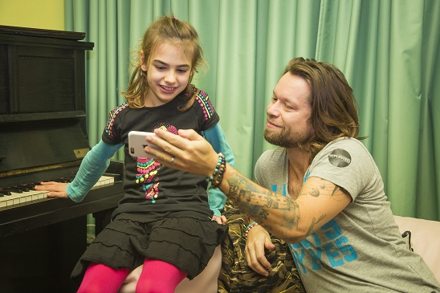

Mgr. Veronika Schranková
Koordinátorka komunikace a PR
Nadace Jedličkova ústavu
Tel.: +420 724 764 553
E-mail: marketing@nadaceju.cz
www.nadaceju.cz

